Poznań, 11 lutego 2019 r.
Informacja prasowa
Poznań Główny - 100 mln zł na dodatkowy peron i lepszą komunikację na stacji
Dodatkowy peron i połączenie przejściem podziemnym stacji z dworcem PKS – tak zmieni się stacja Poznań Główny. Inwestycja PKP Polskich Linii Kolejowych S.A. pozwoli na sprawną obsługę większej liczby pociągów. Lepsza będzie komunikacja na jednym z największych węzłów kolejowych w Polsce. Podpisano umowę za ponad
97 mln zł netto.
PKP Polskie Linie Kolejowe S.A. podpisały dziś umowę na przedłużenie przejścia pod torami stacji Poznań Główny. Zapewnione będzie dogodne połączenie z peronów do dworca PKS,
a także między dzielnicami miasta po obu stronach stacji. Powstanie nowy, dodatkowy peron między obecnym peronem nr 3 a budynkiem galerii handlowej.
- Inwestycja na tak dużej stacji, jak Poznań Główny, jest niezbędna przy rosnącej liczbie pasażerów kolei. Na te potrzeby odpowiada Krajowy Program Kolejowy, z powodzeniem realizowany przez PKP Polskie Linie Kolejowe S.A. Dodatkowy peron znacznie poprawi przepustowość stacji i pozwoli na zwiększenie liczby połączeń. Wydłużone przejście zapewni komfortową obsługę podróżnych i lepszą komunikację w obszarze stacji, dworca autobusowego i w mieście – powiedział Arnold Bresch, członek zarządu PKP Polskich Linii Kolejowych S.A.
- Nadzorowany przeze mnie od kilku lat zespół ds. poznańskiego węzła kolejowego ściśle współpracuje z PKP Polskimi Liniami Kolejowymi S.A. Teraz widać efekty dobrego współdziałania. Wspólnie wychodzimy naprzeciw oczekiwaniom podróżnych, poprawiamy infrastrukturę i rozwijamy kolej. To ważne, bo dzięki bezpiecznym i wygodnym podróżom
z funkcjonalnej stacji Poznań Główny kolej przyciągnie kolejnych pasażerów, a to zmniejszy korki i emisję zanieczyszczeń – powiedział Zbigniew Hoffmann, wojewoda wielkopolski.
Dodatkowy peron będzie mieć 417 m długości i ponad 10 m szerokości. Podróżni wygodnie będą korzystać ze wszystkich typów pociągów, dzięki wysokiej na 76 cm platformie. Nowoczesny system informacji pasażerskiej i czytelne tablice ułatwią orientację na stacji. Zamontowane zostaną ławki. Komfort podróży zapewni antypoślizgowa nawierzchnia z liniami naprowadzającymi dla osób niewidomych i niedowidzących. Na nową platformę prowadzić będą ruchome schody. Z myślą o osobach niepełnosprawnych i osobach o ograniczonej możliwości poruszania się zamontowana zostanie winda.

Zbudowany zostanie dodatkowy tor, wyposażony w nowoczesne urządzenia sterowania ruchem kolejowym i rozjazdy, czyli elementy, które umożliwiają przejazd składów miedzy torami. Pociągi będą się zatrzymywać po obu stronach nowego peronu.
Przedłużenie przejścia podziemnego zapewni podróżnym sprawne przemieszczanie się między peronami wydłużony o 47 m tunel (ze 158 do 205 m) będzie prowadzić przez całą stację. Wyposażony w windę obiekt połączy dworce PKP i PKS. Tunel istotnie poprawi komunikację między zachodnią i wschodnią stroną Poznania.
Prace na stacji Poznań Główny planowane są do marca 2022r. Inwestycja o wartości
97,2 mln zł netto jest realizowana ze środków budżetowych. Roboty przeprowadzi firma Colas Rail Polska Sp. z o.o. w ramach zadania pod nazwą „Dobudowa peronu na stacji Poznań Główny wraz z przebudową przejścia podziemnego”, które jest częścią projektu „Zwiększenie przepustowości wybranych linii kolejowych poprzez optymalizację urządzeń sterowania ruchem kolejowym i układów stacyjnych”.
W aglomeracji poznańskiej PKP Polskie Linie Kolejowe S.A. realizują projekty, które pozytywnie wpłyną na jakoś podróży w województwie i dojazdy w inne regiony kraju. Zmieniają się trasy z Poznania do Warszawy, Wrocławia, Szczecina i Piły. Na projekty z Krajowego Programu Kolejowego, m.in. z wykorzystaniem środków Unii Europejskiej, PKP Polskie Linie Kolejowe S.A. przeznaczają setki milionów złotych.
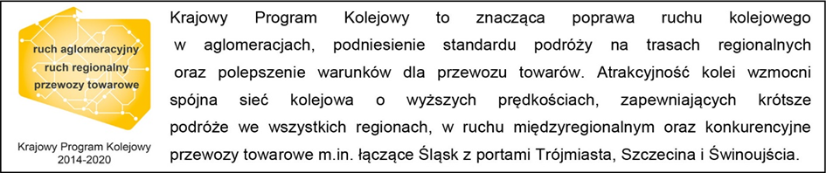

Kontakt dla mediów:
Radosław Śledziński
Zespół prasowy
PKP Polskie Linie Kolejowe S.A.
rzecznik@plk-sa.pl
T: + 48 501 613 495

